澎湖縣政府環境保護局
110年度環境教育繪本創意工作坊

活 動 簡 章
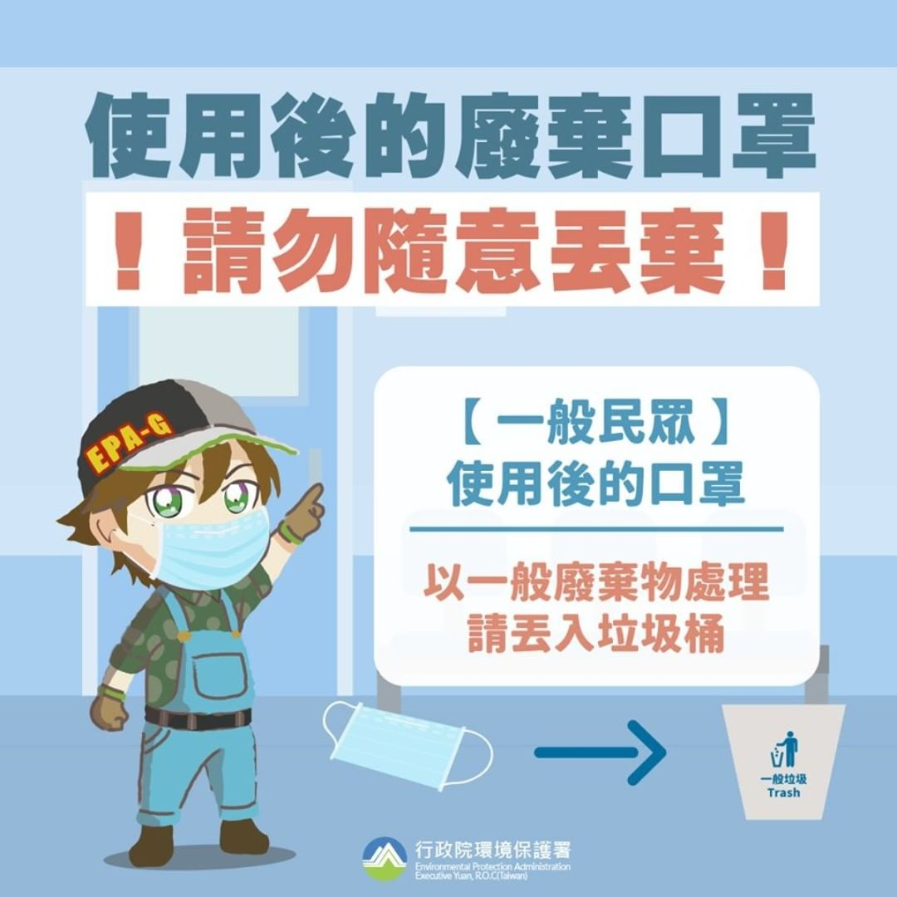
-里海～永續綠生活-

指導單位：行政院環境保護署/澎湖縣政府  主辦單位：澎湖縣政府環境保護局  承辦單位：與人環境股份有限公司 | 澎湖環境保護局臉書粉絲頁 | 環境教育曉天下網站

一、活動目的
本年度《澎湖環境教育繪本故事》徵稿將於4月份開跑，為讓有興趣參與創作徵集的大、小朋友了解繪本創作的方法，環保局特於4月16日下午辦理一場「Hi！汝的海故事：繪本創意工作坊」活動，邀請有豐富繪本創作引導經驗的洪琳茹老師（童心藝術小學堂藝術總監）位大家介紹繪本創作的概念跟方法。歡迎大家踴躍參加！
二、辦理單位
指導單位：行政院環境保護署、澎湖縣政府
主辦單位：澎湖縣政府環境保護局
承辦單位：與人環境股份有限公司
三、活動時間：110年04月16日(星期五) 下午13:30-16:30
報名截止：110年04月14日(星期三) 下午17:00
四、活動地點：馬公市朝陽里社區活動中心（馬公市六合路61巷18號）
五、講師： 童心藝術小學堂 藝術總監 洪琳茹
（高雄師範大學通識中心講師/台南藝術大學藝術創作理論研究博士候選人）
六、活動對象：對繪本故事創作感興趣者皆可報名
七、活動流程：
時 間 | 活 動 內 容 | 主 講
1330-1345 | 110年度澎湖縣環境教育繪本徵稿說明 | 與人環境團隊
1345-1500 | 《哇！繪本原來是這樣》 | 洪琳茹
1500-1510 | 茶 歇
1510-1630 | 《創作菊島海洋繪本的小秘訣》 | 洪琳茹
1630 | 歸賦
活動簡介：
- 《哇！繪本原來是這樣》：想知道繪本的由來嗎？琳茹老師細細說給你聽！老師由繪本的發展歷史開始，解讀常見的繪本創作內容與形式，讓大家深入淺出的建立對繪本創作的概念。
- 《挖掘創作繪本的小秘訣》：介紹各種特色繪本的案例，拆解繪本組成，讓大家構思自己的繪本創作時，有更清晰的想像與方法。
八、報名方式：
（一）電話報名：06-9216639，陳小姐。
（二）傳真報名：06-9221782，報名表如附件。
（三）網路報名：https://reurl.cc/5oVrpn。
九、環境教育時數：全程參與者，將核發環境教育時數3小時。
十、109年環境教育繪本優等作品介紹
109年本縣環境教育繪本優等獎作品「苳苳漂流記」、「虎井希望之花」之電子書，歡迎逕上「環境教育曉天下網站」閱讀。
109年本縣環境教育繪本故事大綱
故事名稱 | 故事大綱
優等-  苳苳漂流記 | 海茄種子隨著潮水和海漂垃圾一同流浪到成功橋下海灘，落地生根後，因垃圾而使苳苳生長受阻，經過成功小天使淨灘後，還給潮間帶生物們一個優美的環境生長，成功紅樹林樂園指日可待。
優等-  虎井希望之花 | 很久很久以前，在澎湖的南方小島上，有一座被黑色海水及垃圾圍繞且充滿惡臭的虎井王國。裡面住了一個不愛乾淨的仙人掌國王及愛乾淨的風茹草公主。有一天早晨，當仙人掌國王起床後，發現他最疼愛的女兒-風茹草公主消失了。究竟公主為甚麼會消失?故事中又會發生麼事情呢?趕快翻開繪本讀故事吧!

苳苳漂流記QR-CODE | 虎井希望之花QR-CODE
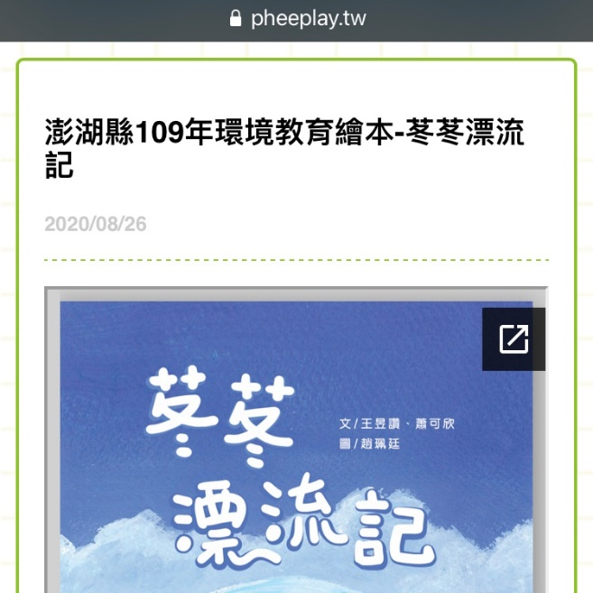 | 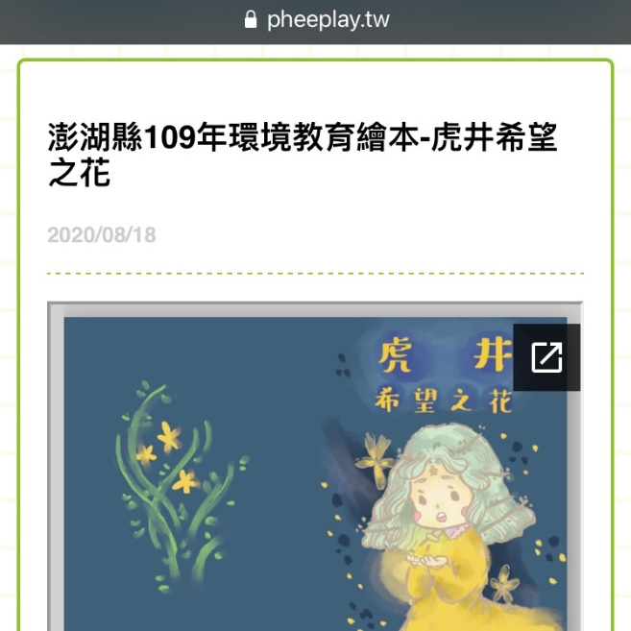
苳苳漂流記-網站頁面截圖 | 虎井希望之花-網站頁面截圖

十一、注意事項：
- 為維護您的權益報名時請務必填寫正確資訊。
- 如遇天候等不可抗力因素造成延期，將另行通知參加人員。
- 為響應「源頭減量」政策，現場將不提供瓶裝水，請自行攜帶餐具與水杯。
- 為防範新冠肺炎之疫情，課程期間參加人員請務必配戴口罩，以保護自身與他人之健康安全。
- 活動當天過程會以攝影、錄影方式作為宣傳推廣之用途，若有疑慮煩請先告知執行單位。
十二、聯絡資訊：
對本簡章，若有相關疑異，請逕洽下列聯絡窗口：
聯 絡 人：陳小姐
聯絡電話：06-9216639
傳真電話：06-9221782
E-mail：yhchen0919@gmail

附件

「澎湖縣環境教育繪本創意工作坊」報名表
單位 |  | 職稱
姓名 |  | 聯絡電話
身份證字號 |  | 出生年月日
電子信箱
您是否有意願參與110年度環境教育繪本文本徵件之投稿？是□ 否□
備註 | - 報名表填寫完成請以E-mail或傳真方式回傳至下方聯絡資訊，為維護您的權益報名時請務必填寫正確資訊。  - 如遇天候等不可抗力因素造成之延期，將另行通知參加人員。  - 為響應環保署「源頭減量」政策，現場將不提供瓶裝水，並請務必攜帶餐具與水杯。  - 為防範新冠肺炎之疫情，課程期間參加人員請務必配戴口罩，以保護自身與他人之健康安全。  - 活動當天過程會以攝影、錄影方式作為宣傳推廣之用途，若有疑慮煩請先告知執行單位。  - 聯絡資訊  聯絡窗口：陳小姐  聯絡電話：06-9216639；傳真電話：06-9221782  E-mail：yhchen0919@gmail.com

